Ivan Đolo

Fakultet strojarstva, računarstva i elektrotehnike, Mostar

Specifikacija zahtjeva

APARTMANI, HOTELI I SOBE

Verzija 1.0

Voditelj projekta: Ivan Đolo

U Mostaru, lipanj 2024.

# Sadržaj

Sadržaj 2

1. Reprezentativni zahtjevi 3

1.1. Poslovni zahtjevi 3

1.1.1 Unapređenje korisničkog iskustva 3

1.1.2. Raznovrsna ponuda paketa i sadržaja 3

1.1.3. Integracija tehnoloških inovacija 3

1.1.4 Strateška prilagodba tržištu 3

1.2. Korisnički zahtjevi 4

1.2.1. Jednostavna navigacija i intuitivno sučelje 4

1.2.2. Personalizirani sadržaj i preporuke 4

1.2.3. Pauziranje i upravljanje rezervacijama 4

1.2.4. Podrška i pomoć 4

1.3. Funkcionalni zahtjevi 5

1.3.1. Raznolik izbor smještajnih paketa 5

1.3.2. Pristup informacijama o smještaju i sadržaju 5

1.3.3. Pregled i upravljanje rezervacijama 5

1.3.4. Integracija s različitim uređajima 5

1.3.5. Recenzije i ocjene 5

1.4. Nefunkcionalni zahtjevi 6

2. Izvori porijekla zahtjeva 7

2.1. Primjer prikupljenih dokumenata 7

2.2. Surogat 7

3. Model funkcija 8

3.1. Dijagram dekompozicije funkcija 8

4. Model procesa 9

4.1 Dijagram konteksta 9

4.2. Pregledni dijagram glavnih procesa 10

10

4.3. Detaljni dijagram za odabrani proces 11

11

5. Model događaja 12

5.1. Matrica entiteti – događaji 12

6. Dodatak 13

# Reprezentativni zahtjevi

## Poslovni zahtjevi

### 1.1.1 Unapređenje korisničkog iskustva

Potrebno je poboljšati korisničko iskustvo prilikom rezervacije i boravka u apartmanima, hotelima i sobama. To uključuje implementaciju interaktivnih alata za personalizaciju ponuda smještaja te dodatnih usluga poput online check-ina i mogućnosti personaliziranih preporuka za aktivnosti u odredištu.

### 1.1.2. Raznovrsna ponuda paketa i sadržaja

Cilj je proširiti ponudu apartmana, hotela i soba kako bi se zadovoljile različite preferencije gostiju. To uključuje ponudu različitih vrsta smještaja, od luksuznih hotela do obiteljskih apartmana, kao i širok spektar dodatnih usluga poput wellness centara, restorana i sportskih aktivnosti.

### 1.1.3. Integracija tehnoloških inovacija

Potrebno je implementirati napredne tehnološke inovacije u operativne procese i usluge. To obuhvaća upotrebu naprednih sustava za rezervaciju, integraciju s pametnim sustavima upravljanja hotelskim resursima te tehnologije za poboljšanje energetske učinkovitosti i održivosti.

### 1.1.4 Strateška prilagodba tržištu

Projekt se treba kontinuirano prilagođavati promjenjivim trendovima i preferencijama gostiju. Ovo uključuje analizu povratnih informacija gostiju, praćenje konkurencije te brzu prilagodbu ponude i marketinških strategija kako bi se osiguralo dugoročno zadovoljstvo gostiju i konkurentnost na tržištu.

## Korisnički zahtjevi

### Jednostavna navigacija i intuitivno sučelje

Gostima treba pružiti jednostavno i intuitivno online sučelje za pretraživanje, rezervaciju i upravljanje njihovim boravkom. Sučelje treba omogućiti lako navigiranje kroz ponudu smještaja, pregled cijena i dostupnih termina, kao i jednostavno rezerviranje željenog smještaja.

### Personalizirani sadržaj i preporuke

Gostima treba omogućiti personalizirano iskustvo tijekom boravka. To uključuje pružanje preporuka za aktivnosti, restorane i znamenitosti u blizini temeljem njihovih interesa i prethodnih odabira. Mogućnost pregleda i odabira dodatnih usluga, poput spa tretmana ili izleta, također je važna.

### Pauziranje i upravljanje rezervacijama

Gostima treba omogućiti fleksibilnost u upravljanju svojim rezervacijama. To uključuje mogućnost brze izmjene datuma boravka, otkazivanje rezervacija uz jasno definirane uvjete povrata novca te pregled prethodnih i budućih rezervacija.

### Podrška i pomoć

Gostima treba pružiti podršku putem različitih kanala komunikacije, uključujući telefon, e-poštu i chat. Potrebno je osigurati brzo odgovaranje na upite gostiju, rješavanje problema i pružanje dodatnih informacija o smještaju, uslugama i lokalnim aktivnostima.

## Funkcionalni zahtjevi

### Raznolik izbor smještajnih paketa

Platforma treba pružiti raznoliku ponudu smještajnih paketa koji odgovaraju različitim potrebama i budžetima gostiju. Svaki paket treba jasno opisati sadržaje, usluge i dodatne pogodnosti koje su uključene, poput doručka, besplatnog parkinga ili pristupa bazenu.

### Pristup informacijama o smještaju i sadržaju

Gostima treba omogućiti jednostavan pristup informacijama o svakom smještajnom objektu, uključujući fotografije, opise soba, usluge i sadržaje te lokalne atrakcije. Informacije o cijenama i raspoloživosti trebaju biti ažurirane i transparentno prikazane.

### Pregled i upravljanje rezervacijama

Gostima treba omogućiti jednostavno upravljanje svojim rezervacijama putem osobnog korisničkog računa. To uključuje mogućnost pregleda, izmjene ili otkazivanja rezervacija, te dodavanje posebnih zahtjeva poput prijevoza do hotela ili dodatnih kreveta u sobu.

### Integracija s različitim uređajima

Platforma treba podržavati integraciju s različitim uređajima, uključujući mobilne uređaje, tablete i pametne televizore. Gostima treba omogućiti pristup informacijama o smještaju i upravljanje rezervacijama putem različitih uređaja, kako bi im se olakšalo planiranje putovanja i boravka.

### Recenzije i ocjene

Gostima treba omogućiti ocjenjivanje smještaja i pisanje recenzija kako bi podijelili svoja iskustva s drugim korisnicima. Ova funkcionalnost pomaže drugim gostima pri odabiru smještaja te pruža vrijedne povratne informacije vlasnicima smještajnih objekata o kvaliteti usluge.

## Nefunkcionalni zahtjevi

* Sigurnost i zaštita privatnosti podataka
* Performanse i dostupnost
* Prilagodljivost i skalabilnost
* Intuitivno korisničko sučelje
* Energetska učinkovitost
* Pridržavanje pravnih regulativa

# Izvori porijekla zahtjeva

## Primjer prikupljenih dokumenata

* Prilog [1] – Intervju sa korisnikom („Porijeklo zahtjeva – intervju sa korisnikom.docx“)
* Prilog [2] – Intervju sa naručiteljem („Porijeklo zahtjeva – intervju sa naručiteljem.docx“)

## Surogat

* Prilog [3] – Apartmani, hoteli i sobe - Surogat (Primjer - Booking.com) („Porijeklo zahtjeva - surogat.docx“)

# Model funkcija

## Dijagram dekompozicije funkcija

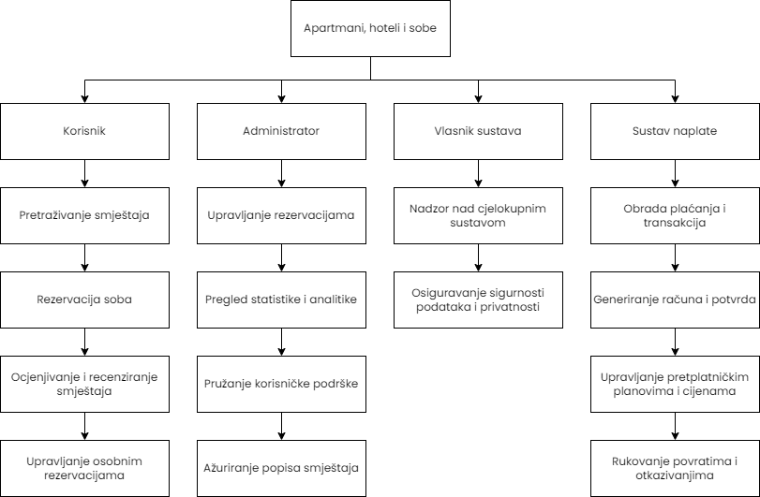

Slika [4] – dijagram dekompozicije funkcija

# Model procesa

## Dijagram konteksta

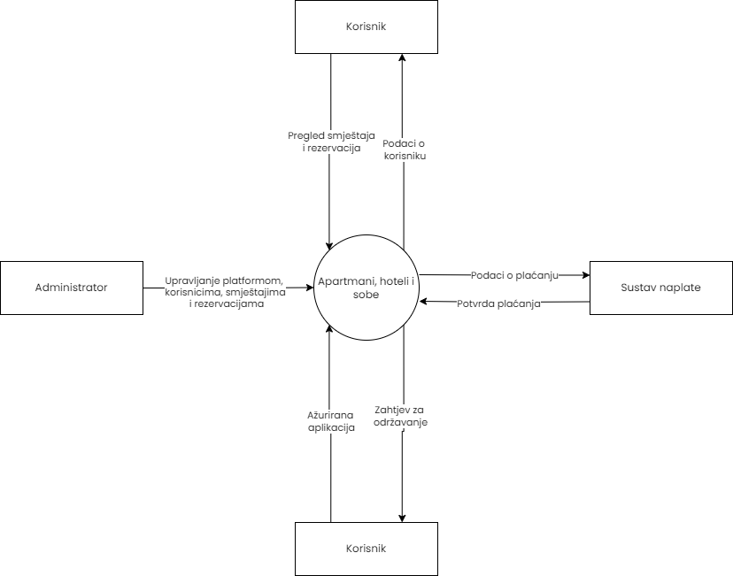

Slika [5] – dijagram konteksta

## 4.2. Pregledni dijagram glavnih procesa

## 

Slika [6] – pregledni dijagram glavnih procesa

## 4.3. Detaljni dijagram za odabrani proces

## 

Slika [7] – detaljni dijagram za odabrani proces

# Model događaja

## Matrica entiteti – događaji

## 

Slika [8] – matrica entiteti – događaji

# Dodatak

[1] Prijedlog Projekta/Izvori porijekla zahtjeva/Porijeklo zahtjeva – intervju sa korisnikom

[2] Prijedlog Projekta/Izvori porijekla zahtjeva/Porijeklo zahtjeva – intervju sa naručiteljem

[3] Prijedlog Projekta/Izvori porijekla zahtjeva/Porijeklo zahtjeva – surogat

[4] Specifikacija zahtjeva/Model funkcija/Dijagram dekompozicije funkcija

[5] Specifikacija zahtjeva/Model procesa/Dijagram konteksta

[6] Specifikacija zahtjeva/Model procesa/Pregledni dijagram glavnih procesa

[7] Specifikacija zahtjeva/Model procesa/Detaljni dijagram za odabrani proces

[8] Specifikacija zahtjeva/Model događaja/Matrica entiteti - događaji